Введение
В условиях современной динамично развивающейся ресторанной индустрии автоматизация бизнес-процессов становится одним из ключевых факторов повышения эффективности и качества обслуживания. Рестораны европейской кухни, обладающие своим уникальным ассортиментом блюд и сложной логистикой, требуют внедрения современных информационных систем, позволяющих оптимизировать управление заказами, персоналом и взаимодействие с клиентами.
Целью разработки является создание автоматизированной информационной системы по ведению базы данных ресторана европейской кухни, обеспечивающей комплексный учет и обработку информации о заказах, меню и клиентах, а также повышение эффективности управления и улучшение качества обслуживания.
1 Основание для разработки
Основанием для разработки является приказ№101-у от 06.04.2026.
Организация, утвердившая приказ: Государственное бюджетное профессиональное образовательное учреждение «Заволжский автомоторный техникум».
Наименование работы: Разработка автоматизированной информационной системы ресторана европейской кухни на базе платформы .NET
2 Назначение разработки
Автоматизированная информационная система ресторана европейской кухни предназначена для эффективного хранения и управления данными о меню, включая названия блюд, описания, цены, изображения и ингредиенты, что позволяет упростить поиск и анализ информации. Система автоматизирует процессы оформления и обработки заказов, снижая количество ошибок и ускоряя обслуживание посетителей. АИС обеспечивает удобный просмотр заказов и возможность изменения их статусов, что значительно облегчает работу персонала ресторана и повышает качество обслуживания.
3 Требования к программе или программному продукту
3.1 Требования к функциональным характеристикам
Автоматизированная информационнная система ресторана европейской кухни должна обепечивать выполнение следующих функций:
- авторизация пользователя;
- при успешной авторизации происходит автоматическая смена статусов столов, если есть активный заказ, то статус «Занят», если в течение 2 часов есть бронь на этот столик, то статус «Забронирован», в остальных случаях – «Свободен»;
- при успешной авторизации происходит автоматическое снятие брони столов, если прошло 30 минут с начала брони, но заказ так и не был оформлен;
- разграничение пользователей по ролям: администратор, менеджер, официант, шеф-повар;
Форма «Рабочий стол» (Администратор):
- отображение ФИО и роли пользователя;
- переход на форму «Сотрудники» по нажатию на кнопку «Сотрудники»;
- переход на форму «Столы» по нажатию на кнопку «Столы»;
- переход на форму «Управление БД» по нажатию на кнопку «Управление БД»;
- кнопка «Выйти» для выхода на форму авторизации.
Форма «Сотрудники» (Администратор):
- просмотр данных;
- кнопка «Добавить» переход на форму «Добавление сотрудника»;
- кнопка «Изменить» переход на форму «Редактирование сотрудника» выделенной записи;
- удаление выделенной записи при нажатии на кнопку «Удалить»;
- переход на форму «Просмотр данных о сотруднике» по двойному нажатию на запись в таблице;
- частичное скрытие данных в полях: ФИО, телефон и паспорт;
- фильтрация по ролям через выпадающий список;
- «живой»поиск сотрудника по ФИО, как фильтрация записей при совпадении с начала поля;
- совместное выполнение функций «Фильтрация» и «Поиск» на форме;
- сброс фильтрации и поиска по нажатию на кнопку «Сброс»;
- в поле поиска разрешены для ввода: русские буквы, пробел, тире;
- автоматизация ввода данных:
- в поле поиска каждое новое слово с заглавной буквы;
- в поле поиска максимум можно ввести 2 пробела и 1 тире;
- в поле поиска автоматически переключается раскладка клавиатуры на русскую;
- отображение количества записей в БД;
- кнопка «Назад» для перехода на рабочий стол.
Форма «Добавление сотрудника» (Администратор):
- добавление данных;
- в поле «ФИО» разрешены для ввода: русские буквы, пробел, тире;
- в поле «Логин» разрешены для ввода: английские буквы, цифры и специальные символы: точка, тире, нижнее подчеркивание и «@»;
- в поле «Пароль» разрешены для ввода: английские буквы, цифры и все специальные символы;
- в поле «Паспорт» разрешены для ввода только цифры(серия 4 знака, номер - 6);
- автоматизация ввода данных:
- в поле «ФИО» каждое новое слово с заглавной буквы;
- в поле «ФИО» максимум можно ввести 2 пробела и 1 тире;
- в поле «ФИО» автоматически переключается раскладка клавиатуры на русскую;
- в полях «Логин» и «Пароль» автоматически переключается раскладка клавиатуры на английскую;
- в поле «Паспорт» серия и номер автоматически разделяются пробелом;
- поле «Телефон» ограничено маской ввода;
- роль задается через выпадающий список;
- кнопка «Записать» добавляет запись в БД;
- кнопка «Назад» для перехода на рабочий стол.
Форма «Редактирование сотрудника» (Администратор):
- редактирование данных;
- поля заполняются данными выбранной записи из таблицы на форме «Сотрудники»;
- в поле «ФИО» разрешены для ввода: русские буквы, пробел, тире;
- в поле «Логин» разрешены для ввода: английские буквы, цифры и специальные символы: точка, тире, нижнее подчеркивание и «@»;
- в поле «Пароль» разрешены для ввода: английские буквы, цифры и все специальные символы;
- в поле «Паспорт» разрешены для ввода только цифры(серия 4 знака, номер - 6);
- редактирование роли заблокировано;
- автоматизация ввода данных:
- в поле «ФИО» каждое новое слово с заглавной буквы;
- в поле «ФИО» максимум можно ввести 2 пробела и 1 тире;
- в поле «ФИО» автоматически переключается раскладка клавиатуры на русскую;
- в полях «Логин» и «Пароль» автоматически переключается раскладка клавиатуры на английскую;
- в поле «Паспорт» серия и номер автоматически разделяются пробелом;
- поле «Телефон» ограничено маской ввода;
- кнопка «Записать» добавляет запись в БД;
- кнопка «Назад» для перехода на рабочий стол.
Форма «Просмотр данных о сотруднике» (Администратор):
- просмотр данных без скрытия персональных данных;
- поля заполняются данными из таблицы на форме «Сотрудники»;
- поля заблокированы для редактирования;
- кнопка «Назад» для перехода на рабочий стол.
Форма «Столы» (Администратор):
- просмотр данных;
- кнопка «Добавить» переход на форму «Добавление столика»;
- кнопка «Изменить» переход на форму «Редактирование столика» выделенной записи;
- отображение количества записей на форме;
- фильтрация по количеству мест через выпадающий список;
- фильтрация по статусустоликачерез выпадающий список;
- «живой»поиск столика по номеру, как фильтрация записей при совпадении с начала поля;
- в поле поиска разрешены для ввода только цифры, но не более 2;
- совместное выполнение функций «Фильтрация» и «Поиск» на форме;
- сброс фильтрации и поиска по нажатию на кнопку «Сброс»;
- кнопка «Назад» для перехода на рабочий стол.
Форма «Добавление столика» (Администратор):
- добавление данных;
- поле «Статус столика» заблокировано для редактирования.
- в поле «Количество мест» разрешены для ввода только цифры, но не более 2;
- автоматизация ввода данных:
- в поле «Статус столика»по умолчанию статус «Свободен»;
- кнопка «Записать» добавляет запись в БД;
- кнопка «Назад» для перехода на рабочий стол.
Форма «Редактирование столика» (Администратор)
- редактирование данных;
- поля заполняются данными выбранной записи из таблицы на форме «Столы»;
- в поле «Количество мест» разрешены для ввода только цифры, но не более 2;
- поле «Статус столика» заблокировано для редактирования;
- кнопка «Записать» добавляет запись в БД;
- кнопка «Назад» для перехода на рабочий стол.
Форма «Управление БД» (Администратор):
- импорт, экспорт данных;
- резервное копирование БД;
- по нажатию на кнопку «Восстановить структуру БД» происходит восстановление структуры базы данных;
- по нажатию на кнопку «Резервное копирование» происходит резервное копирование базы данных;
- выбор файла для импорта данных производится по нажатию на кнопку «Выберите файл для импорта данных»;
- выбор файла для экспорта данных производится по нажатию на кнопку «Выберите файл для экспорта данных»;
- импорт данных происходит по нажатию на кнопку «Импортировать данные»;
- экспорт данных происходит по нажатию на кнопку «Импортировать данные»;
- автоматизация ввода данных:
- таблица для импорта данных задается через выпадающий список;
- таблица для экспорта данных задается через выпадающий список;
- если не выбрать файл для экспорта данных, то он автоматически создаст файл в формате: [название таблицы]_[дата и время].
Форма «Рабочий стол» (Шеф-повар):
- подстановка ФИО;
- подстановка наименования роли;
- переход на форму «Меню» по нажатию на кнопку «Меню»;
- переход на форму «Категории блюд» по нажатию на кнопку «Категории блюд»;
- переход на форму «Акции блюд» по нажатию на кнопку «Акции»;
- кнопка «Выйти» для выхода на форму авторизации.
Форма «Меню» (Шеф-повар):
- просмотр данных;
- переход на форму «Добавление блюда» по нажатию на кнопку «Добавить»;
- переход на форму «Редактирование блюда» по нажатию на запись в таблице и на кнопку «Изменить»;
- удаление выделенной записи при нажатии на кнопку «Удалить»;
- количество записей на форме;
- условное форматирование данных в таблице: блюда со скидкой подкрашиваются светло-зеленым цветом;
- фильтрация по категории блюда через выпадающий список с возможностью поиска в нем, как фильтрация записей при совпадении с начала поля;
- сортировка данных по возрастанию/убыванию цены через выпадающий список;
- «живой»поиск блюда по названию и описанию, как фильтрация записей при совпадении с начала поля;
- совместное выполнение функций «Фильтрация», «Сортировка» и «Поиск» на форме;
- сброс фильтрации, сортировки и поиска по нажатию на кнопку «Сброс»;
- в поле поиска разрешены для ввода: русские буквы, пробел, тире, запятая и точка;
- в выпадающем списке «Категория» разрешены для ввода: русские буквы и пробел;
- автоматизация ввода данных:
- в поле поиска и выпадающем списке «Категория» автоматически переключается раскладка клавиатуры на русскую;
- кнопка «Назад» для выхода на форму рабочий стол.
Форма «Добавление блюда» (Шеф-повар):
- добавление данных;
- в поле «Название» разрешены для ввода: русские буквы, пробел, тире и запятая;
- в поле «Описание» разрешены для ввода: русские буквы, пробел, тире, точка и запятая;
- в поле «Цена» разрешены для ввода: цифры и точка;
- выбор фото производится по нажатию на кнопку «Выбрать фото»;
- разрешено добавление фото формата .jpg(.jpeg) и .png;
- если выбранное фото превышает по объему 3 Мб, то оно сжимается до такого уровня;
- акция блюда и фото не являются обязательными для ввода полями;
- автоматизация ввода данных:
- в полях «Название», «Описание» автоматически переключается раскладка клавиатуры на русскую;
- «Категория блюда» задается через выпадающий список с возможностью поиска в нем, как фильтрация записей при совпадении с начала поля;
- «Акция» блюда задается через выпадающий список;
- если не выбрать фото, то подставляется фото-заглушка.
- кнопка «Назад» для выхода на форму рабочий стол.
Форма «Редактирование блюда» (Шеф-повар):
- редактирование данных;
- поля заполняются данными выбранной записи из таблицы на форме «Меню»;
- в поле «Название» разрешены для ввода: русские буквы, пробел, тире и запятая;
- в поле «Описание» разрешены для ввода: русские буквы, пробел, тире, точка и запятая;
- в поле «Цена» разрешены для ввода: цифры и точка;
- выбор фото производится по нажатию на кнопку «Выбрать фото»;
- акция блюда и фото не являются обязательными для ввода полями;
- автоматизация ввода данных:
- в полях «Название», «Описание» автоматически переключается раскладка клавиатуры на русскую;
- «Категория» блюда задается через выпадающий список с возможностью поиска в нем, как фильтрация записей при совпадении с начала поля;
- «Акция» блюда задается через выпадающий список;
- если выбранное фото превышает по объему 3 Мб, то оно сжимается до такого уровня;
- если не выбрать фото, то подставляется фото-заглушка.
- кнопка «Назад» для выхода на форму рабочий стол.
Форма «Категории блюд» (Шеф-повар):
- просмотр данных;
- переход на форму «Добавление категории блюд» по нажатию на кнопку «Добавить»;
- переход на форму «Редактирование категории блюд» по нажатию на запись в таблице и на кнопку «Изменить»;
- количество записей на форме.
- кнопка «Назад» для выхода на форму рабочий стол.
Форма «Добавление категории блюд» (Шеф-повар):
- добавление данных;
- в поле «Наименование» разрешены для ввода: русские буквы, пробел и тире;
- автоматизация ввода данных:
- в поле «Наименование» автоматически переключается раскладка клавиатуры на русскую;
- кнопка «Добавить» добавляет запись в БД;
- кнопка «Назад» для выхода на форму рабочий стол.
Форма «Редактирование категории блюд» (Шеф-повар):
- редактирование данных;
- поля заполняются данными выбранной записи из таблицы на форме «Категории блюд»;
- в поле «Наименование» разрешены для ввода: русские буквы, пробел и тире;
- автоматизация ввода данных:
- в поле «Наименование» автоматически переключается раскладка клавиатуры на русскую.
- кнопка «Обновить» добавляет запись в БД;
- кнопка «Назад» для выхода на форму рабочий стол.
Форма «Акции блюд» (Шеф-повар):
- просмотр данных;
- переход на форму «Добавление акции блюд» по нажатию на кнопку «Добавить»;
- переход на форму «Редактирование акции блюд» по нажатию на запись в таблице и на кнопку «Изменить»;
- кнопка «Удалить» удаляет выделенную запись;
- количество записей на форме;
- кнопка «Назад» для выхода на форму рабочий стол.
Форма «Добавление акции блюд» (Шеф-повар):
- добавление данных;
- в поле «Наименование» разрешены для ввода: русские буквы, пробел и тире;
- в поле «Скидка» разрешены для ввода только цифры, но не более 2.
- автоматизация ввода данных:
- в поле «Наименование» автоматически переключается раскладка клавиатуры на русскую.
- кнопка «Добавить» для добавления записи в БД;
- кнопка «Назад» для выхода на форму рабочий стол.
Форма «Редактирование акции блюд» (Шеф-повар):
- редактирование данных;
- поля заполняются данными выбранной записи из таблицы на форме «Акции блюд»;
- в поле «Наименование» разрешены для ввода: русские буквы, пробел и тире;
- в поле «Скидка» разрешены для ввода только цифры, но не более 2;
- автоматизация ввода данных:
- в поле «Наименование» автоматически переключается раскладка клавиатуры на русскую;
- кнопка «Обновить» для добавления записи в БД;
- кнопка «Назад» для выхода на форму рабочий стол.
Форма «Рабочий стол» (Менеджер):
- подстановка ФИО и роли пользователя;
- переход на форму «Бронь столиков» по нажатию на кнопку «Бронь столиков»;
- переход на форму «Заказы» по нажатию на кнопку «Заказы;
- переход на форму «Клиенты» по нажатию на кнопку «Клиенты»;
- кнопка «Выйти» переход на форму авторизации.
Форма «Бронь столиков» (Менеджер):
- просмотр данных;
- переход на форму «Оформление брони» по нажатию на кнопку «Добавить»;
- переход на форму «Редактирование брони» по нажатию на запись в таблице и на кнопку «Изменить»;
- удаление выделенной записи при нажатии на кнопку «Удалить»;
- количество записей на форме;
- кнопка «Назад» переход на форму рабочий стол.
Форма «Оформление брони» (Менеджер):
- добавление данных;
- в поле «Клиент» разрешены для ввода: русские буквы, пробел и тире;
- в поле «Количество гостей» разрешены для ввода только цифры, но не более 2;
- автоматизация ввода данных:
- в поле «Клиент» автоматически переключается раскладка клавиатуры на русскую;
- клиент задается через выпадающий список с возможностью поиска в нем, как фильтрация записей при совпадении с начала поля;
- дата и время брони задаются через календари;
- при вводе данных в поле «Количество гостей» в поле «Столик» автоматически подставляются свободные и подходящие по вместительности столики;
- столик задается через выпадающий список;
- кнопка «Добавить» добавляет запись в БД;
- кнопка «Назад» переход на форму рабочий стол.
Форма «Редактирование брони» (Менеджер):
- редактирование данных;
- поля заполняются данными выбранной записи из таблицы на форме «Бронь столиков»;
- поле «Клиент» заблокировано для редактирования;
- в поле «Количество гостей» разрешены для ввода только цифры, но не более 2;
- автоматизация ввода данных:
- дата и время брони задаются через календари;
- при вводе данных в поле «Количество гостей» в поле «Столик» автоматически подставляются свободные и подходящие по вместительности столики;
- столик задается через выпадающий список.
- кнопка «Сохранить» добавляет запись в БД;
- кнопка «Назад» переход на форму рабочий стол.
Форма «Заказы» (Менеджер):
- просмотр данных;
- постраничный вывод записей в таблице с возможностью перехода к выбранной, следующей, предыдущей, первой и последней страницами;
- переход на форму «Состав заказа» по нажатию на запись в таблице и на кнопку «Состав заказа»;
- переход на форму «Создание отчёта по выручке за период» по нажатию на кнопку «Отчёт по выручке»;
- переход на форму «Создание отчёта по популярности блюд за период» по нажатию на кнопку «Популярные блюда»;
- количество записей на форме;
- фильтрация по статусу заказа через выпадающий список;
- сортировка данных по возрастанию/убыванию стоимости заказа через выпадающий список;
- «живой»поиск заказа по номеру, сотруднику, клиенту и столику, как фильтрация записей при совпадении с начала поля;
- совместное выполнение функций «Фильтрация», «Сортировка» и «Поиск» на форме;
- сброс фильтрации, сортировки и поиска по нажатию на кнопку «Сброс»;
- в поле поиска разрешены для ввода: русские буквы, пробел, тире и цифры;
- автоматизация ввода данных:
- в поле поиска автоматически переключается раскладка клавиатуры на русскую;
- кнопка «Назад» для перехода на рабочий стол.
Форма «Состав заказа» (Менеджер):
- просмотр данных;
- количество записей на форме;
- просмотр общей суммы по заказу;
- кнопка «Назад» для перехода форму «Заказы».
Форма «Создание отчёта по выручке за период» (Менеджер):
- создание отчёта по выручке за период в формате MSExcel по нажатию на кнопку «Создать отчёт»;
- автоматизация ввода данных:
- начальная и конечная даты отчёта выбираются через календари;
- кнопка «Назад» для перехода форму «Заказы».
Форма «Создание отчёта по популярности блюд за период» (Менеджер):
- создание отчёта по популярности блюд за период в формате MSExcel по нажатию на кнопку «Создать отчёт»;
- динамический отчёт на форме меняется в зависимости от выбора дат;
- автоматизация ввода данных:
- начальная и конечная даты отчёта выбираются через календари;
- кнопка «Создать отчет»;
- кнопка «Назад» для перехода форму «Заказы»;
Форма «Клиенты» (Менеджер):
- просмотр данных со скрытием персональных данных;
- переход на форму «Добавление клиента» по нажатию на кнопку «Добавить»;
- переход на форму «Редактирование клиента» по нажатию на запись в таблице и на кнопку «Изменить»;
- переход на форму «Просмотр данных о клиенте» по двойному нажатию на запись в таблице;
- переход на форму «Оформление брони», где автоматически подставится клиент в поле «Клиент», по нажатию на запись в таблице и на кнопку «Оформить бронь»;
- удаление выделенной записи при нажатии на кнопку «Удалить»;
- количество записей на форме;
- «живой»поиск клиента по ФИО, как фильтрация записей при совпадении с начала поля;
- сброс поиска по нажатию на кнопку «Сброс»;
- в поле поиска разрешены для ввода: русские буквы, пробел, тире;
- автоматизация ввода данных:
- в поле поиска автоматически переключается раскладка клавиатуры на русскую;
- в поле поиска каждое новое слово с заглавной буквы;
- в поле поиска максимум можно ввести 2 пробела и 1 тире;
- кнопка «Назад» для перехода форму рабочий стол.
Форма «Создание клиента» (Менеджер):
- добавление данных;
- в поле «ФИО» разрешены для ввода: русские буквы, пробел, тире;
- автоматизация ввода данных:
- в поле «ФИО» автоматически переключается раскладка клавиатуры на русскую;
- в поле «ФИО» каждое новое слово с заглавной буквы;
- в поле «ФИО» максимум можно ввести 2 пробела и 1 тире;
- поле «Телефон» ограничено маской ввода;
- кнопка «Записать» для добавления записи в БД;
- кнопка «Назад» для выхода на форму рабочий стол.
Форма «Редактирование клиента» (Менеджер):
- редактирование данных;
- поля заполняются данными выбранной записи из таблицы на форме «Клиенты»;
- в поле «ФИО» разрешены для ввода: русские буквы, пробел, тире;
- автоматизация ввода данных:
- в поле «ФИО» автоматически переключается раскладка клавиатуры на русскую;
- в поле «ФИО» каждое новое слово с заглавной буквы;
- в поле «ФИО» максимум можно ввести 2 пробела и 1 тире;
- поле «Телефон» ограничено маской ввода.
- кнопка «Записать» для добавления записи в БД;
- кнопка «Назад» для выхода на форму рабочий стол.
Форма «Просмотр данных о клиенте» (Менеджер):
- просмотр данных без скрытия персональных данных;
- поля заполняются данными из таблицы на форме «Клиенты»;
- поля заблокированы для редактирования;
- кнопка «Назад» для выхода на форму рабочий стол.
Форма «Рабочий стол» (Официант):
- подстановка ФИО и роли пользователя;
- переход на форму «Меню» по нажатию на кнопку «Меню»;
- переход на форму «Заказы» по нажатию на кнопку «Заказы;
- переход на форму «Столы» по нажатию на кнопку «Столы»;
- кнопка «Выйти» для выхода на форму авторизации.
Форма «Меню» (Официант):
- просмотр данных;
- количество записей на форме;
- условное форматирование данных в таблице: блюда со скидкой подкрашиваются светло-зеленым цветом;
- фильтрация по категории блюда через выпадающий список с возможностью поиска в нем, как фильтрация записей при совпадении с начала поля;
- сортировка данных по возрастанию/убыванию цены через выпадающий список;
- «живой»поиск блюда по названию и описанию, как фильтрация записей при совпадении с начала поля;
- совместное выполнение функций «Фильтрация», «Сортировка» и «Поиск» на форме;
- сброс фильтрации, сортировки и поиска по нажатию на кнопку «Сброс»;
- в поле поиска разрешены для ввода: русские буквы, пробел, тире, запятая и точка;
- автоматизация ввода данных:
- в поле поиска и выпадающем списке «Категория» автоматически переключается раскладка клавиатуры на русскую;
- кнопка «Назад» для выхода на форму рабочий стол.
Форма «Заказы» (Официант):
- просмотр данных;
- постраничный вывод по 10 записей в таблице с возможностью перехода к выбранной, следующей, предыдущей, первой и последней страницами;
- количество записей на форме;
- переход на форму «Состав заказа» по нажатию на запись в таблице и на кнопку «Состав заказа»;
- переход на форму «Оформление заказа» по нажатию на кнопку «Добавить»;
- переход на форму «Редактирование заказа» по нажатию на запись в таблице и на кнопку «Изменить»;
- оформление чека по заказу по нажатию на запись в таблице и на кнопку «Оформить чек» в форматы MSWord или PDF;
- фильтрация по статусу заказа через выпадающий список;
- сортировка данных по возрастанию/убыванию стоимость заказа через выпадающий список;
- «живой»поиск заказа по номеру, сотруднику, клиенту и столику, как фильтрация записей при совпадении с начала поля;
- совместное выполнение функций «Фильтрация», «Сортировка» и «Поиск» на форме;
- сброс фильтрации, сортировки и поиска по нажатию на кнопку «Сброс»;
- в поле поиска разрешены для ввода: русские буквы, пробел, тире и цифры;
- автоматизация ввода данных:
- в поле поиска автоматически переключается раскладка клавиатуры на русскую.
- кнопка «Назад» для выхода на форму рабочий стол.
Форма «Состав заказа» (Официант):
- просмотр данных;
- количество записей на форме;
- просмотр общей суммы по заказу.
- кнопка «Назад» для выхода на форму рабочий стол.
Форма «Оформление заказа» (Официант):
- добавление данных;
- при оформлении заказа осуществляется переход на форму «Состав заказа при его создании»;
- автоматизация ввода данных:
- в поле «Официант» подставляется тот официант, под учётной записью которого произошла авторизация;
- в поле «Клиент» автоматически переключается раскладка клавиатуры на русскую;
- клиент задается через выпадающий список с возможностью поиска в нем, как фильтрация записей при совпадении с начала поля, ввод только русские буквы, пробел и тире;
- клиент появляется в выпадающем списке только в том случае, если до начала его брони осталось 5 минут или меньше, а так же, если она началась;
- при выборе клиента автоматически подставляется столик, который был забронирован;
- если выбрали клиента, то поле «Стол» заблокировано для редактирования, а если не выбирали клиента, то поле «Стол» возможно для редактирования;
- столик задается через выпадающий список;
- статус заказа и статус оплаты задаются через выпадающие списки;
- в поле «Статус заказа» по умолчанию статус «Новый», а в поле «Статус оплаты» - «Не оплачен»;
- в поле «Дата заказа» используется системная дата;
- при оформлении заказа статус выбранного стола автоматически меняется на «Занят»;
- кнопка «Назад» для перехода на форму рабочий стол.
Форма «Состав заказа при его создании» (Официант):
- добавление данных;
- количество записей на форме;
- просмотр общей суммы по заказу;
- в поле столбца «Блюдо» разрешены для ввода только русские буквы;
- в поле столбца «Количество» разрешены для ввода только цифры, но не более 2;
- автоматизация ввода данных:
- в поле столбца «Блюдо» автоматически переключается раскладка клавиатуры на русскую;
- блюдо задается через выпадающий список с возможностью поиска в нем, как фильтрация записей при совпадении с начала поля;
- при выборе блюда автоматически подставляется его цена без скидки в поле столбца «Цена»;
- после ввода данных в столбцы «Блюдо» и «Количество» автоматически считается сумма за данное блюдо, если блюдо со скидкой, то она тоже учитывается, в столбец «Сумма»;
- общая сумма по заказу автоматически суммируется под таблицей;
- кнопка «Записать» для добавления записи в БД;
- кнопка «Назад» для перехода на форму «Заказы».
Форма «Редактирование заказа» (Официант):
- редактирование данных;
- поля заполняются данными выбранной записи из таблицы на форме «Заказы»;
- при сохранении изменений заказа, программа спрашивает пользователя о том, что есть ли изменения в составе заказа, если да, то осуществляется переход на форму «Состав заказа при его редактировании»;
- автоматизация ввода данных:
- статус заказа и статус оплаты задаются через выпадающие списки.
- если выбрать статус заказа «Завершен», то автоматически статус оплаты станет «Оплачен», а поля заблокируются;
- если выбрать статус оплаты «Оплачен», то автоматически статус заказа станет «Завершен», а поля заблокируются;
- если выбрать статус заказа «Отменен», то автоматически статус оплаты станет «Не оплачен», а поля заблокируются.
- кнопка «Сохранить» для добавления записи в БД;
- кнопка «Назад» для перехода на форму рабочий стол.
Форма «Состав заказа при его редактировании» (Официант):
- просмотри добавление данных;
- количество записей на форме;
- просмотр общей суммы по заказу;
- старые записи заблокированы для редактирования;
- в поле столбца «Блюдо» разрешены для ввода только русские буквы;
- в поле столбца «Количество» разрешены для ввода только цифры, но не более 2;
- автоматизация ввода данных:
- в поле столбца «Блюдо» автоматически переключается раскладка клавиатуры на русскую;
- блюдо задается через выпадающий список с возможностью поиска в нем, как фильтрация записей при совпадении с начала поля;
- при выборе блюда автоматически подставляется его цена без скидки в поле столбца «Цена»;
- после ввода данных в столбцы «Блюдо» и «Количество» автоматически считается сумма за данное блюдо, если блюдо со скидкой, то она тоже учитывается, в столбец «Сумма»;
- общая сумма по заказу автоматически суммируется под таблицей;
- кнопка «Записать» для добавления записи в БД;
- кнопка «Назад» для перехода на форму «Заказы».
Форма «Столы» (Официант):
- просмотр данных;
- количество записей на форме;
- фильтрация по количеству мест через выпадающий список;
- фильтрация по статусу столика через выпадающий список;
- «живой»поиск столика по номеру, как фильтрация записей при совпадении с начала поля;
- в поле поиска разрешены для ввода только цифры, но не более 2;
- совместное выполнение функций «Фильтрация» и «Поиск» на форме;
- сброс фильтрации и поиска по нажатию на кнопку «Сброс».
3.2 Требования к надежности и безопасности
Разрабатываемое программное обеспечение должно иметь:
- разграничение прав доступа на: Администратор, Менеджер, Официант и Шеф-повар;
- проверка на заполнение обязательных полей на формах ввода;
- контроль дублирования информации в базу данных;
- при отсутствии активности работы в системе автоматически включить блокировку и перевод на форму авторизации;
- при добавлении, изменении, удалении выводить сообщение о подтверждении действия;
- при закрытии форм выводить сообщение о подтверждении действия.
Форма «Авторизация»:
- если соединение с базой не установлено, то программа предложит ввести новую строку подключения;
- при первой неудачной попытке авторизации, система выдает сообщение о неуспешной авторизации. При повторной авторизации требуется заполнение полей: логин, пароль и captcha;
- при неудачной попытке авторизации с помощью captcha, система блокирует возможность входа на 10 секунд.
Форма «Сотрудники»:
- появление сообщения о невозможности удаления самого себя из системы.
Форма «Создание отчёта по выручке за период»:
- нельзя выбрать начальную дату больше конечной.
Форма «Создание отчёта по популярности блюд за период»:
- нельзя выбрать начальную дату больше конечной.
Форма «Заказы»:
- блокировка кнопки «Оформить чек», если статус заказа «Отменен»;
- блокировка кнопки «Изменить», если статус заказа «Отменен» или «Завершен».
Форма «Столы»:
- блокировка кнопки «Изменить», если статус стола «Занят».
3.3 Требования к составу и параметрам технических средств
Системные требования для работы программного продукта должны быть следующими:
- оперативная память: 4 ГБ;
- объём свободного дискового пространства от 1 Гб;
- периферийные устройства: клавиатура и мышь;
- частота процессора от 2 ГГЦ;
- разрешение монитора: 1024x768 и выше;
3.4 Требования к информационной и программной совместимости
Для корректной работы программного продукта на ПК должны присутствовать:
- операционная система: Windows 10 и выше;
- NetFrameworkне ниже версии 4.7.2;
- MSWord 2007 и вышедля вывода чеков по заказам;
- MSExcel 2007 и вышедля вывода отчётов по выручке за период и популярности блюд за период;
- YandexBrowser, GoogleChrome, MicrosoftEdge, Opera, MozillaFirefox или любой другой браузер для вывода чеков по заказам в формате PDF.
3.5 Требования к транспортировке и хранению
Исходный вид программного приложения поставляются на электронном носителе информации в цифровом виде. Программная документация поставляется в электронном и печатном виде.
4 Требования к программной документации
Основными документами, регламентирующими разработку системы, являются (в ходе разработки программы должны быть подготовлены):
- листинг программы;
- пояснительная записка;
- руководство пользователя;
5 Технико-экономическое обоснование
В ходе исследования рынка программного обеспечения для ресторанов европейской кухни был проведен анализ доступных аналогов. Обнаружено, что большинство существующих решений являются веб-ресурсами, а настольных приложений, разработанных на платформе .NET, не существует.
Целесообразность данного проекта заключается в следующем:
- повышение навыков проектирования информационных систем и владения языком программирования высокого уровня;
- разработанный проект может быть использован в качестве портфолио при прохождении собеседования в рамках трудоустройства;
- проектирование настольного приложения для управления меню и учетом заказов в ресторане европейской кухни;
- разработка осуществляется в рамках учебного процесса и является бесплатной;
6 Стадии и этапы разработки
Стадии и этапы разработки программы отображены в таблице 6.1
Таблица 6.1 – Этапы разработки программного продукта
№ п/п | Название этапа | Содержание | Кол-во дней
1 | Анализ | Анализ предметной области | 2
2 | Проектирование | Составление ТЗ | 4
3 | Разработка | Разработка структуры БД | 25
 |  | Разработка форм программного продукта
 |  | Разработка программного кода
4 | Тестирование | Проверка работоспособности всех функций программного продукта | 3
5 | Документирование | Составление руководства пользователя | 2
 |  | Составление листинга | 1
 |  | Составление пояснительной записки | 3
Итого: |  |  | 40
7 Порядок контроля и приемки
При приемке программного продукта должны быть проведены следующие виды испытаний:
- установка и запуск приложения в соответствии с заявленными техническими требованиями и программной совместимостью;
- проверка функциональных характеристик программного продукта;
- наличие и соответствие эксплуатационных документов;
- проверка программных документов на соответствие ГОСТ.
Приложение А
Диаграммы вариантов использования, деятельности
Диаграмма вариантов использования представлена в соответствии с рисунком А.1.
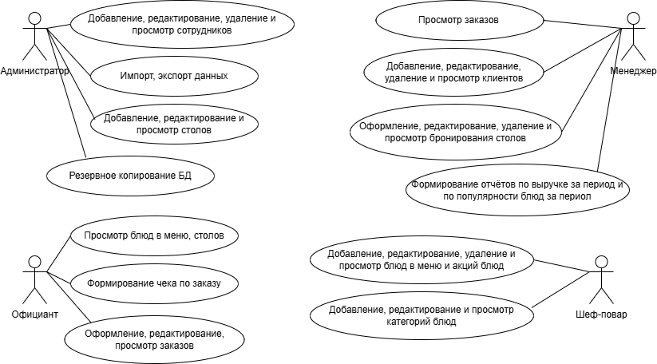
Рисунок А.1 – Диаграмма вариантов использования
Диаграмма деятельности представлена в соответствии с рисунком A.2.
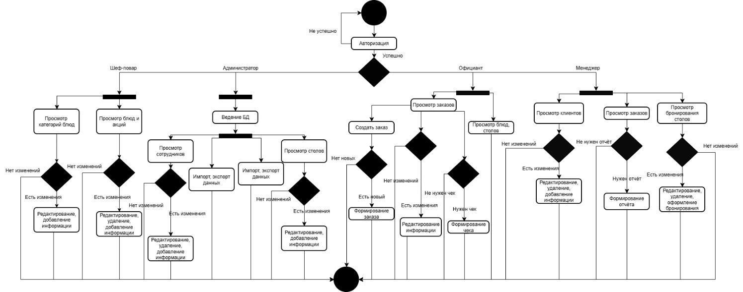
Рисунок А.2 – Диаграмма деятельности
Приложение Б
Прототипы программы
Прототипы программы представлены в соответствии с рисунками Б.1-Б.
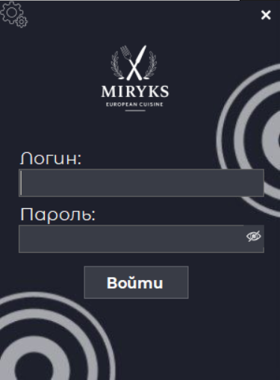
Рисунок Б.1 – Форма авторизации
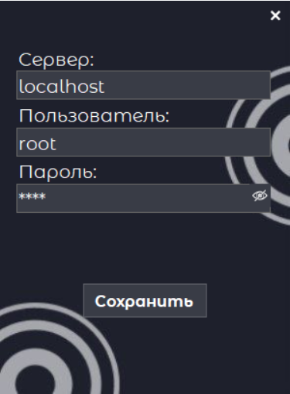
Рисунок Б.2 – Форма «Настройка подключения к БД»
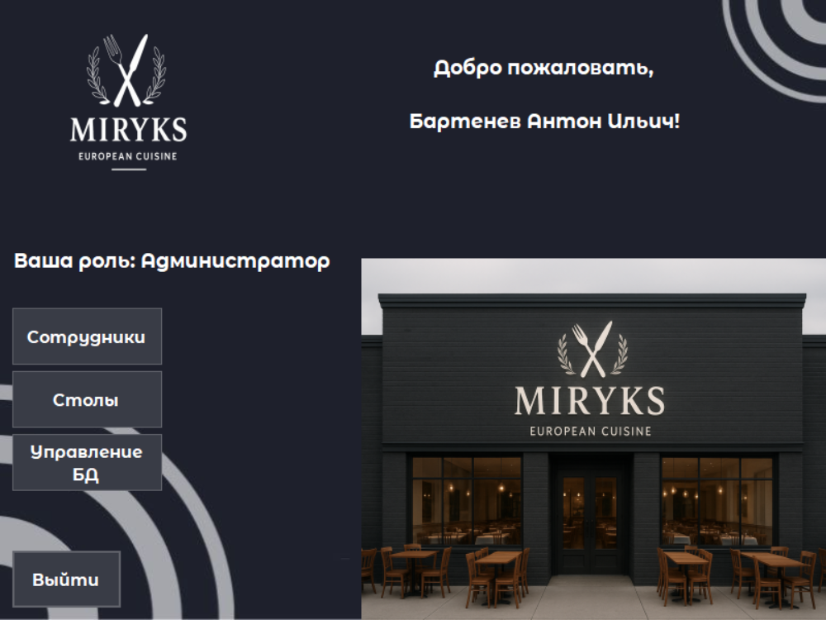
Рисунок Б.3 – Форма «Рабочий стол» под ролью администратора
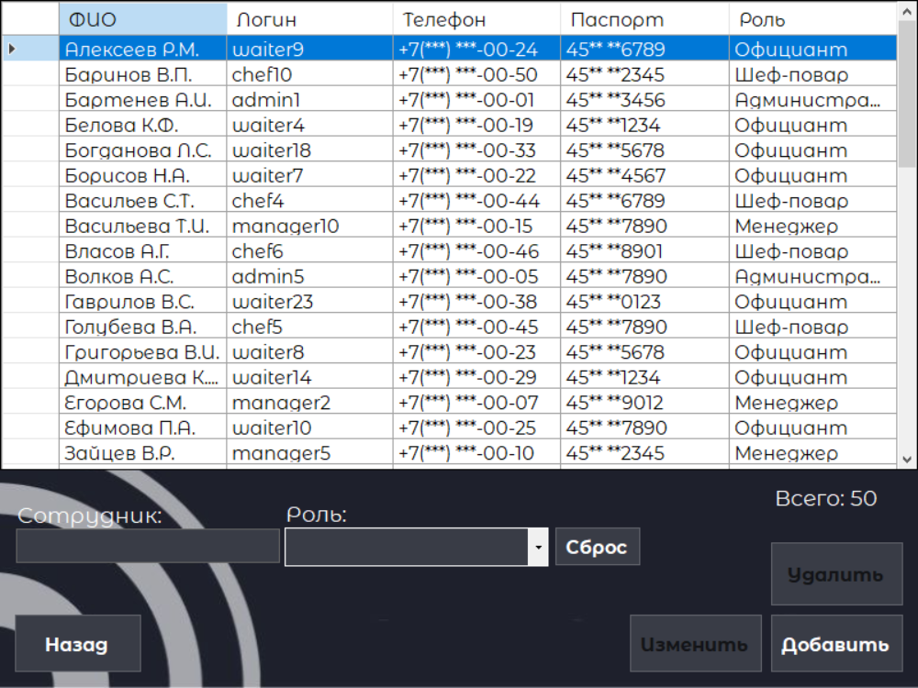
Рисунок Б.4 – Форма «Сотрудники» под ролью администратора
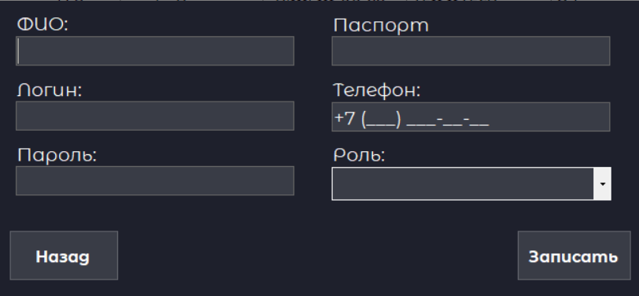
Рисунок Б.5 – Форма «Добавление сотрудника» под ролью администратора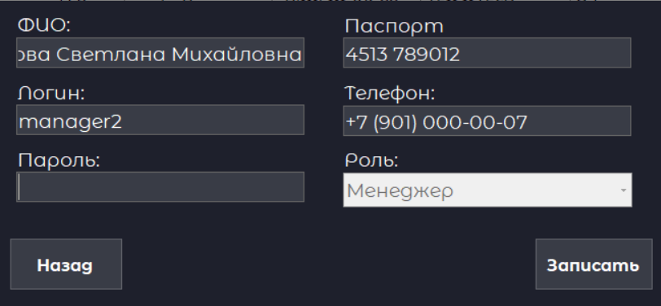
Рисунок Б.6 – Форма «Редактирование сотрудника» под ролью администратора
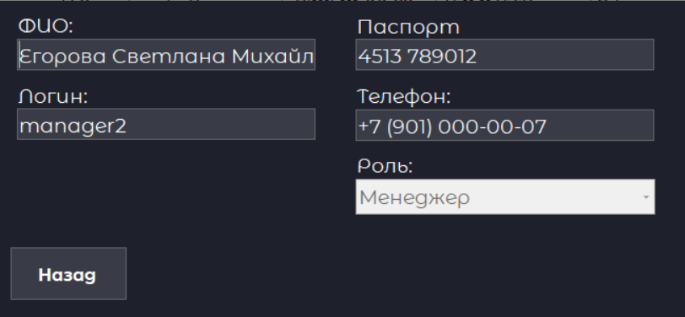
Рисунок Б.7 – Форма «Просмотр данных о сотруднике» под ролью администратора
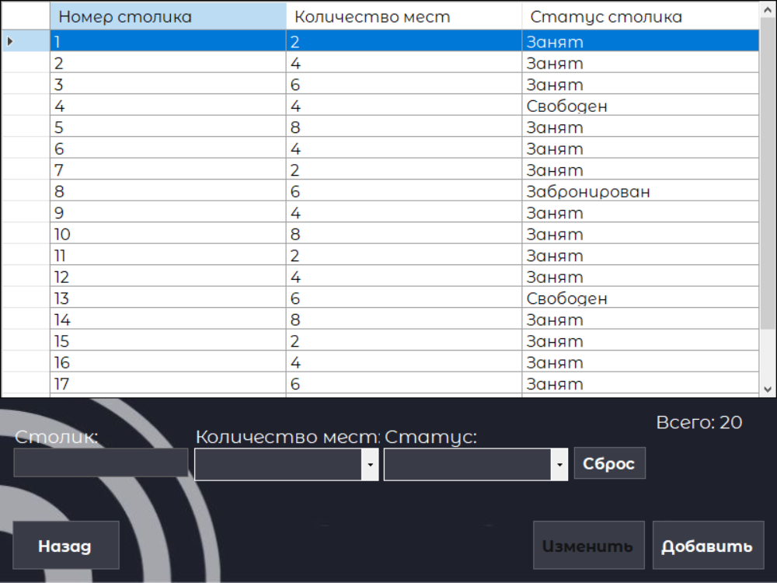
Рисунок Б.8 – Форма «Столы» под ролью администратора
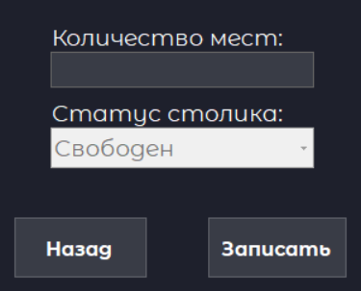
Рисунок Б.9 – Форма «Добавление столика» под ролью администратора
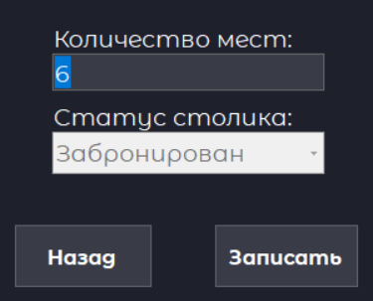
Рисунок Б.10 – Форма «Редактирование столика» под ролью администратора
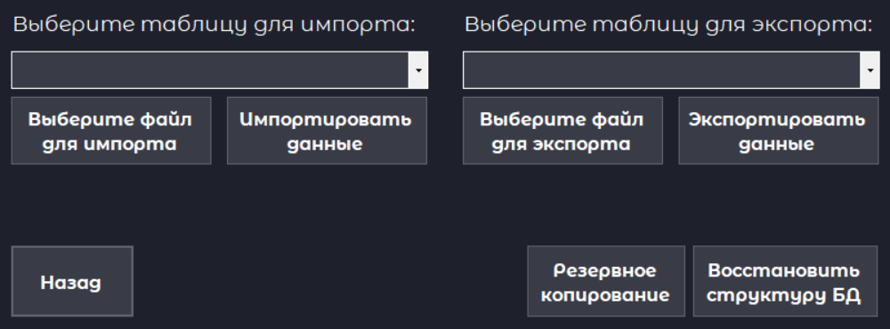
Рисунок Б.11 – Форма «Управление БД» под ролью администратора
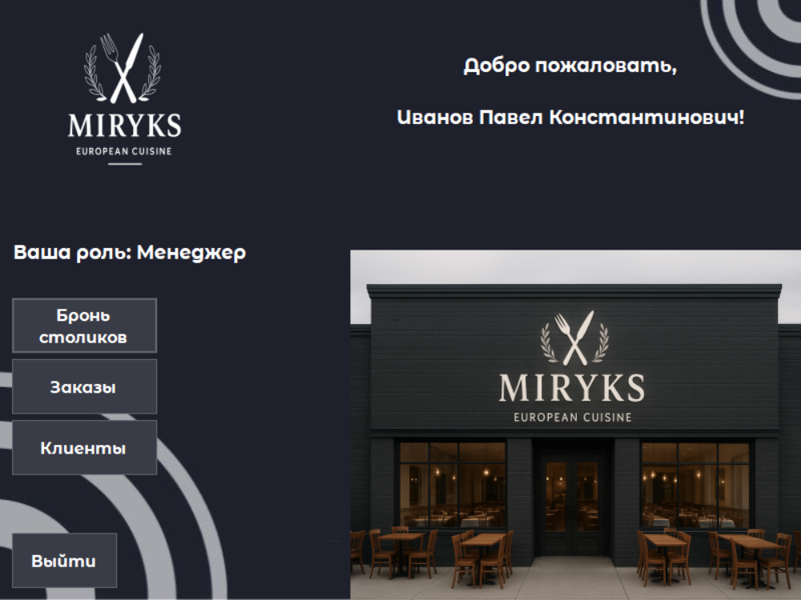
Рисунок Б.12– Форма «Рабочий стол» под ролью менеджера
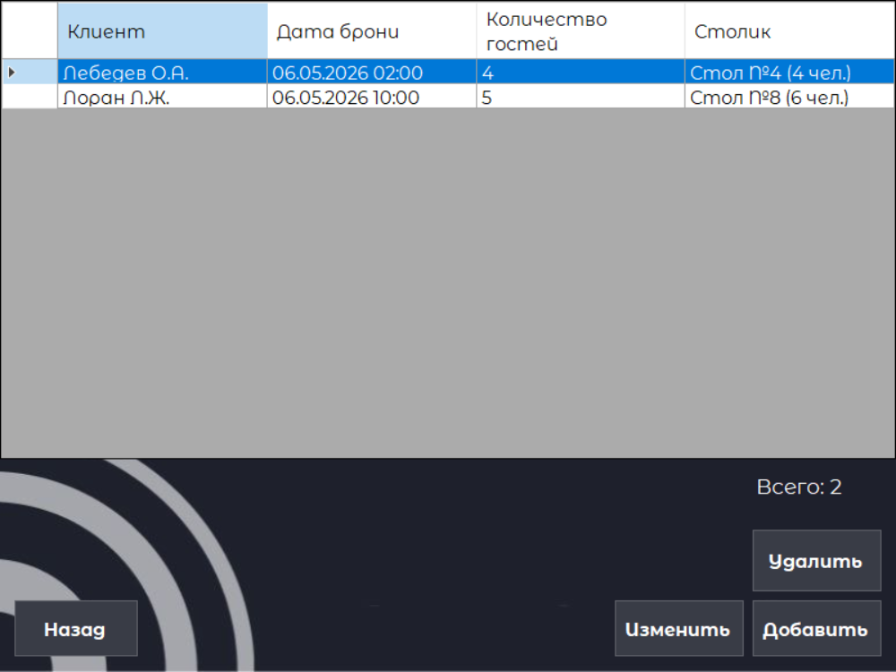
Рисунок Б.13 – Форма «Бронь столиков» под ролью менеджера
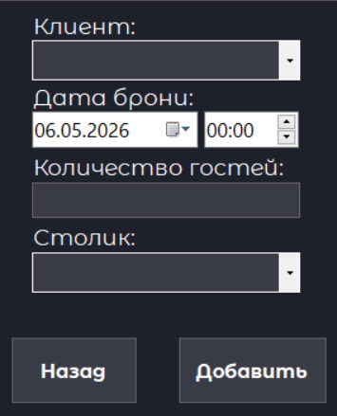
Рисунок Б.14 – Форма «Оформление брони» под ролью менеджера
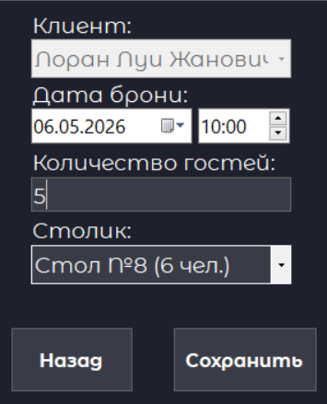
Рисунок Б.15 – Форма «Редактирование брони» под ролью менеджера
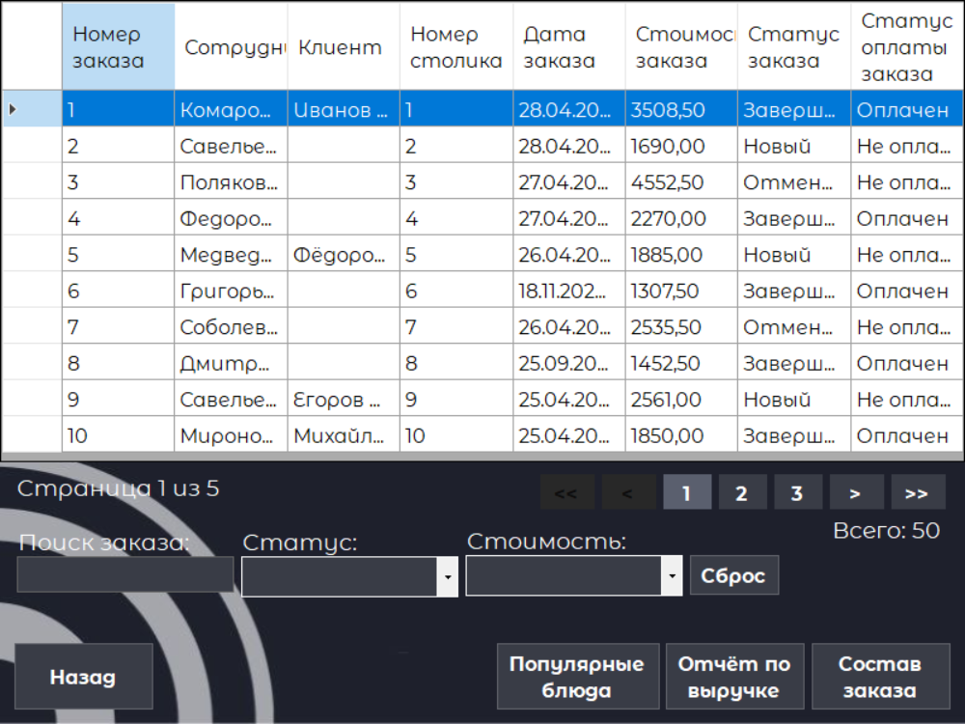
Рисунок Б.16 – Форма «Заказы» под ролью менеджера
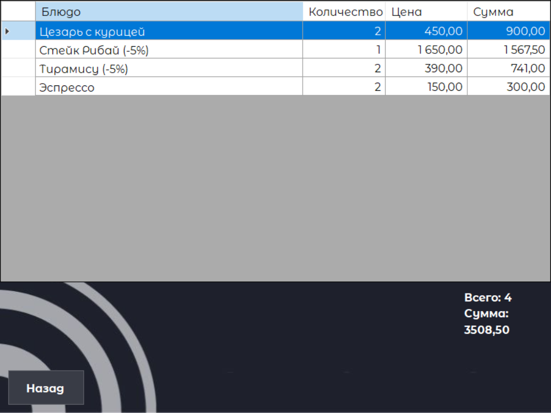
Рисунок Б.17 – Форма «Состав заказа» под ролью менеджера
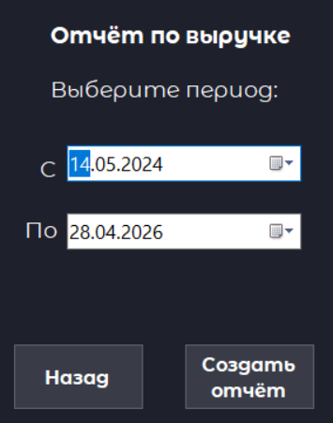
Рисунок Б.18 – Форма «Создание отчёта по выручке за период» под ролью менеджера
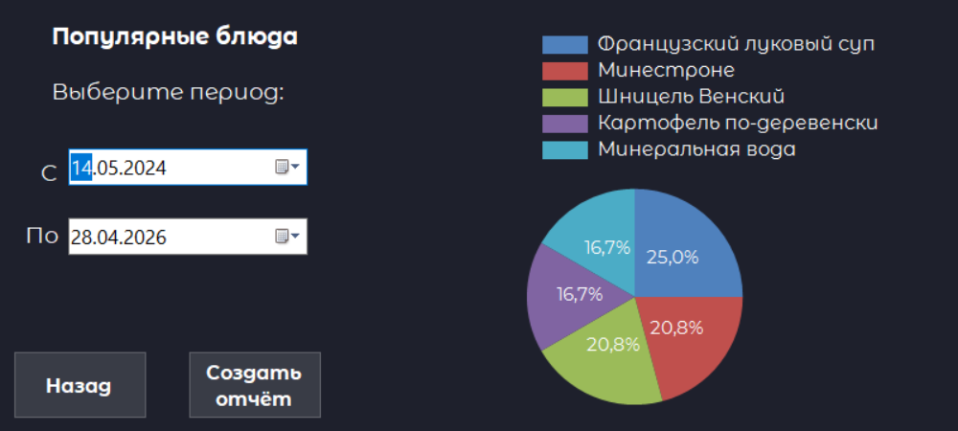
Рисунок Б.19 – Форма «Создание отчёта по популярности блюд за период» под ролью менеджера
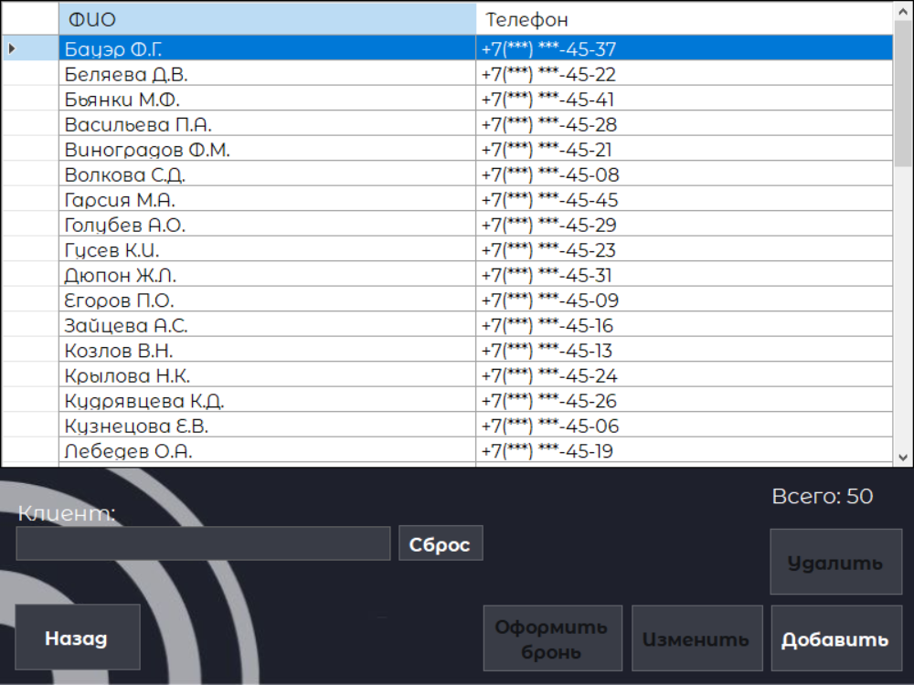
Рисунок Б.20 – Форма «Клиенты» под ролью менеджера
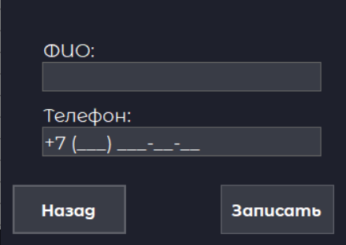
Рисунок Б.21 – Форма «Создание клиента» под ролью менеджера
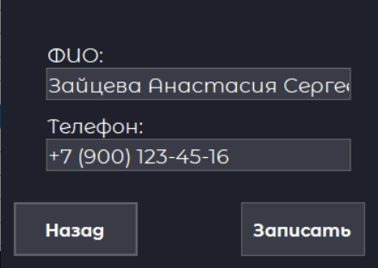
Рисунок Б.22 – Форма «Редактирование клиента» под ролью менеджера
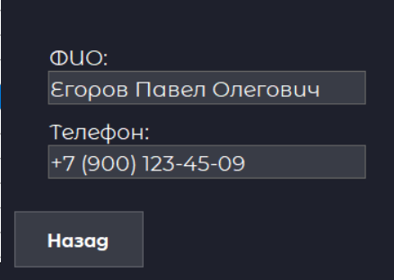
Рисунок Б.23 – Форма «Просмотр данных о клиенте» под ролью менеджера
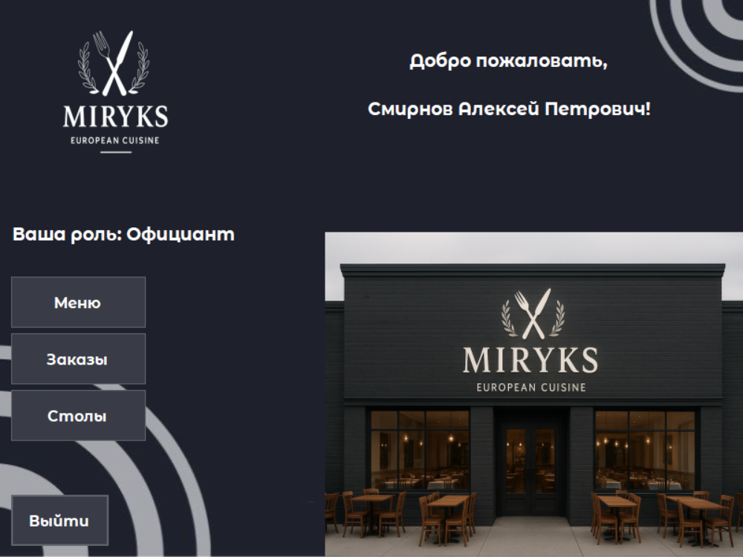
Рисунок Б.24 – Форма «Рабочий стол» под ролью официанта
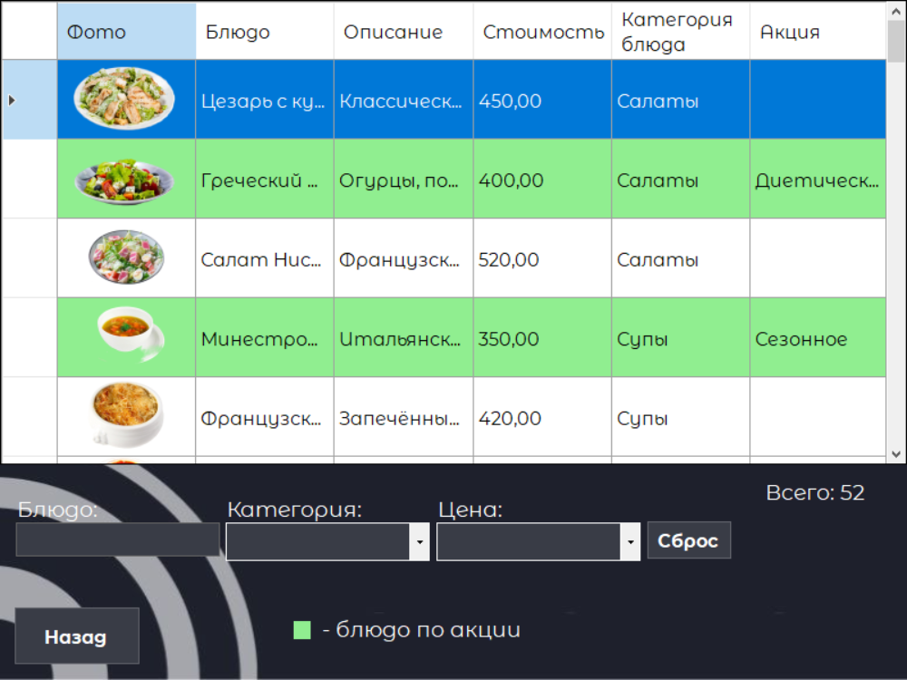
Рисунок Б.25 – Форма «Меню» под ролью официанта
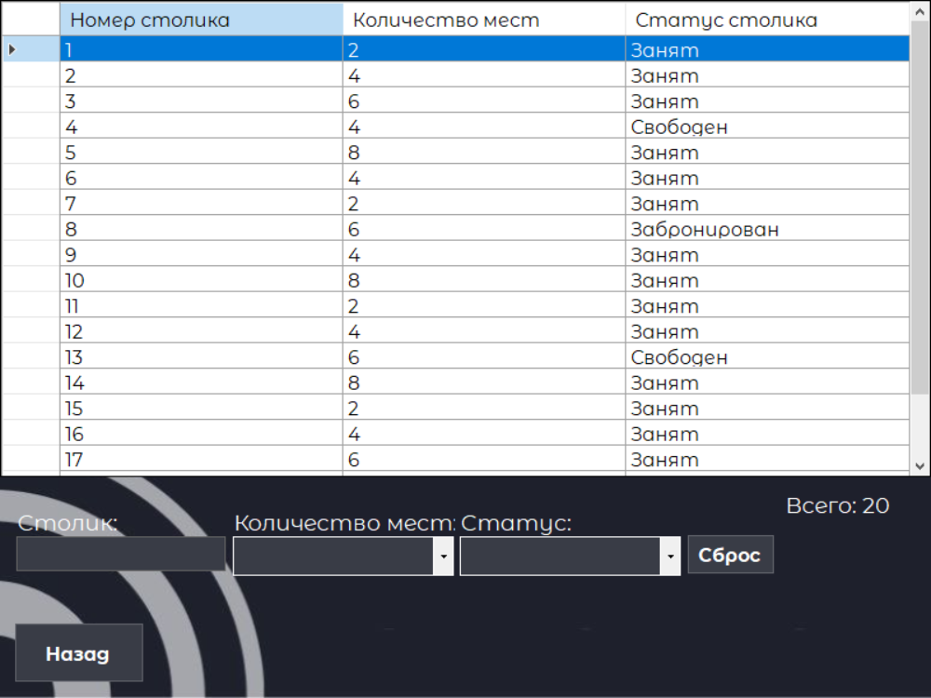
Рисунок Б.26 – Форма «Столы» под ролью официанта
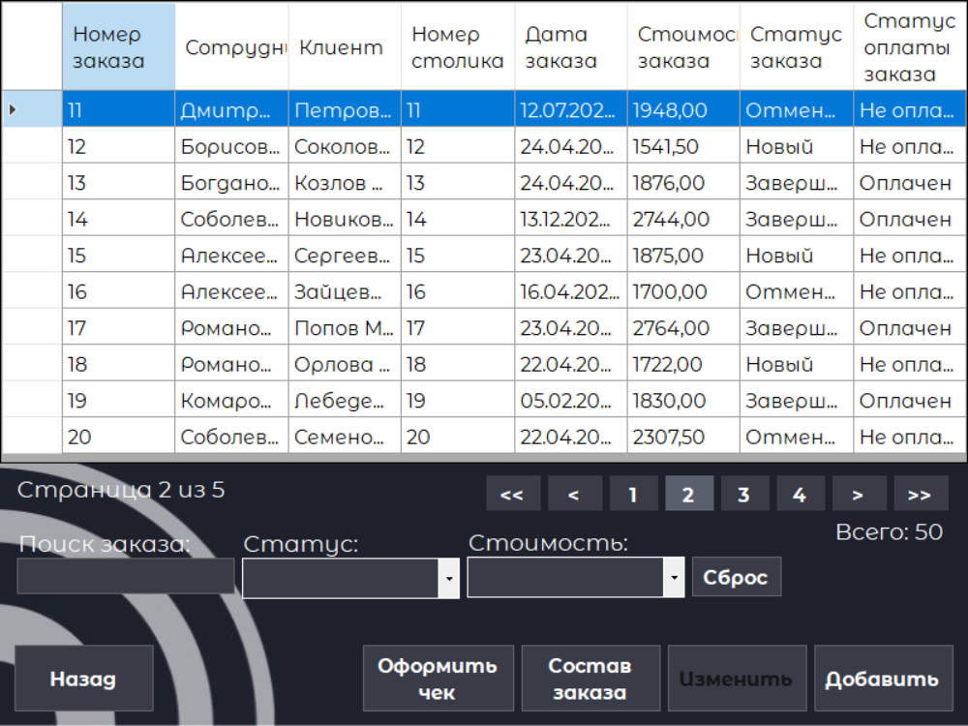
Рисунок Б.27 – Форма «Заказы» под ролью официанта

Рисунок Б.28 – Форма «Состав заказа» под ролью официанта
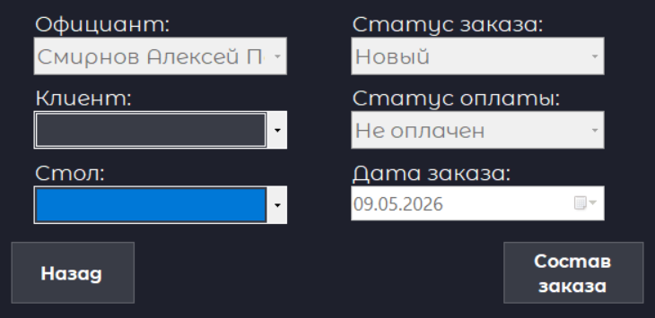
Рисунок Б.29 – Форма «Оформление заказа» под ролью официанта
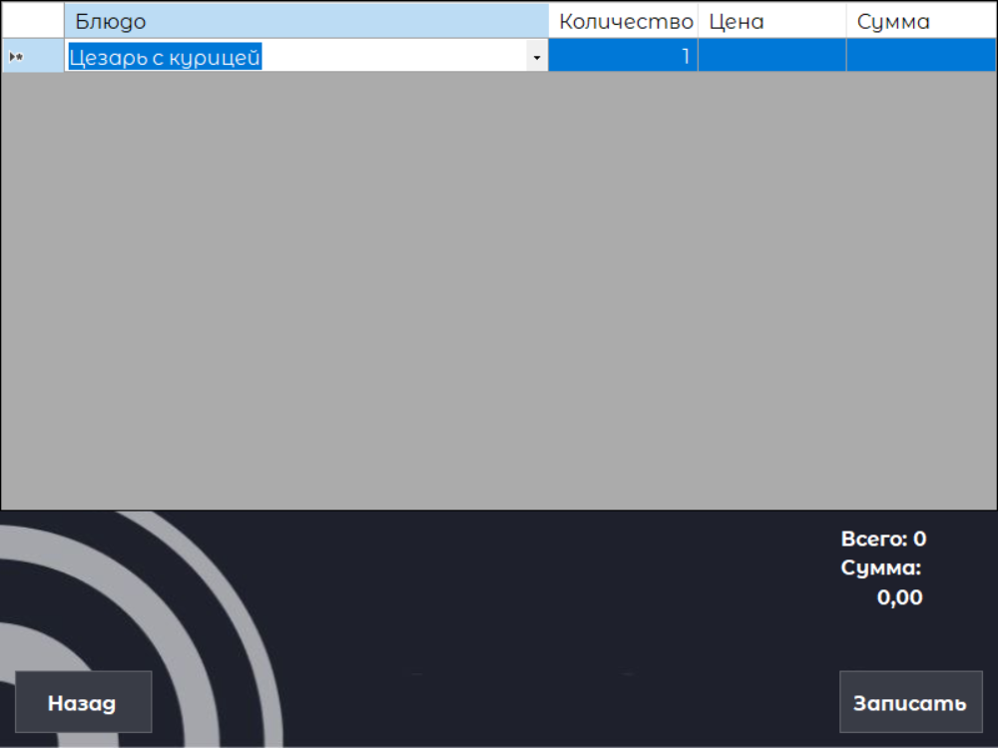
Рисунок Б.30 – Форма «Состав заказа при его оформлении» под ролью официанта
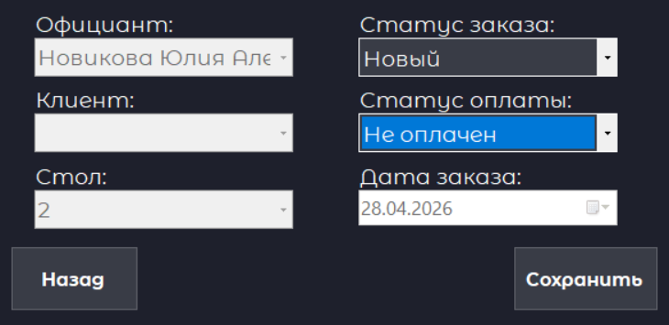
Рисунок Б.31 – Форма «Редактирование заказа» под ролью официанта
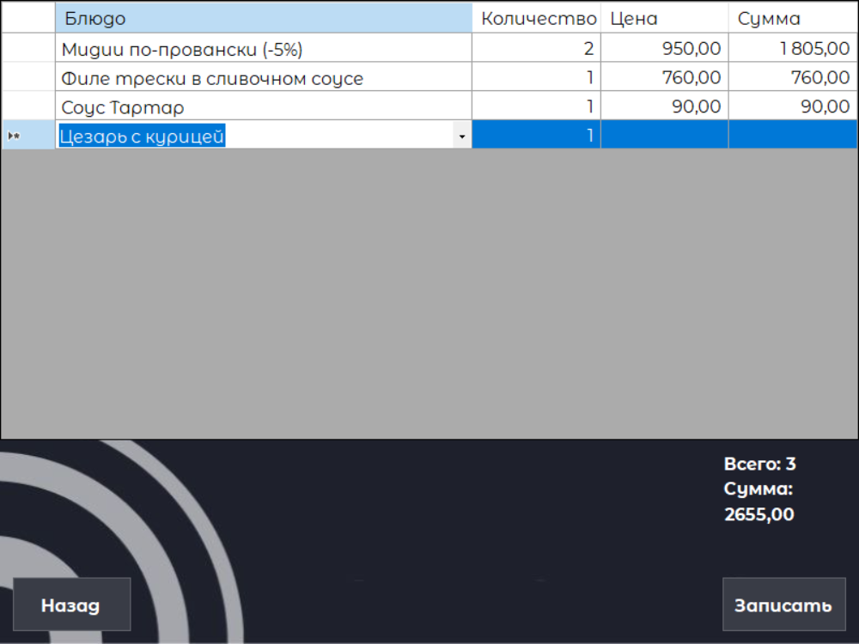
Рисунок Б.32 – Форма «Состав заказа при его редактировании» под ролью официанта
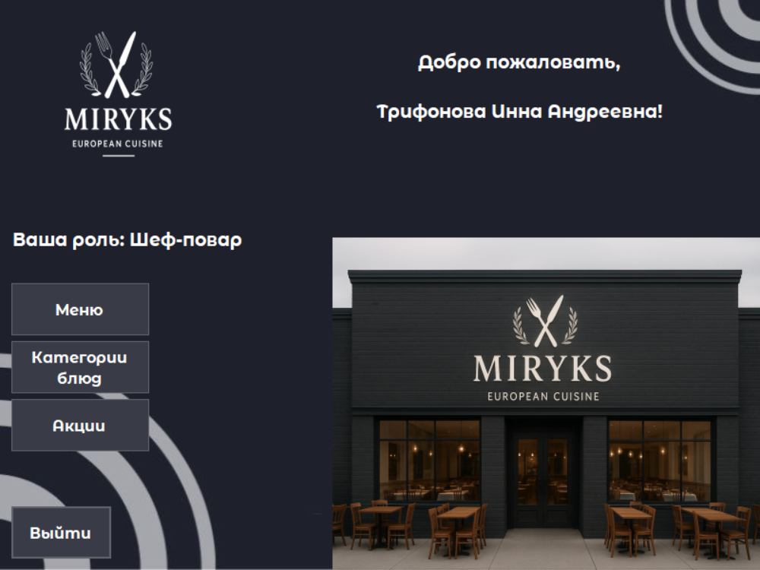
Рисунок Б.33 – Форма «Рабочий стол» под ролью шеф-повара
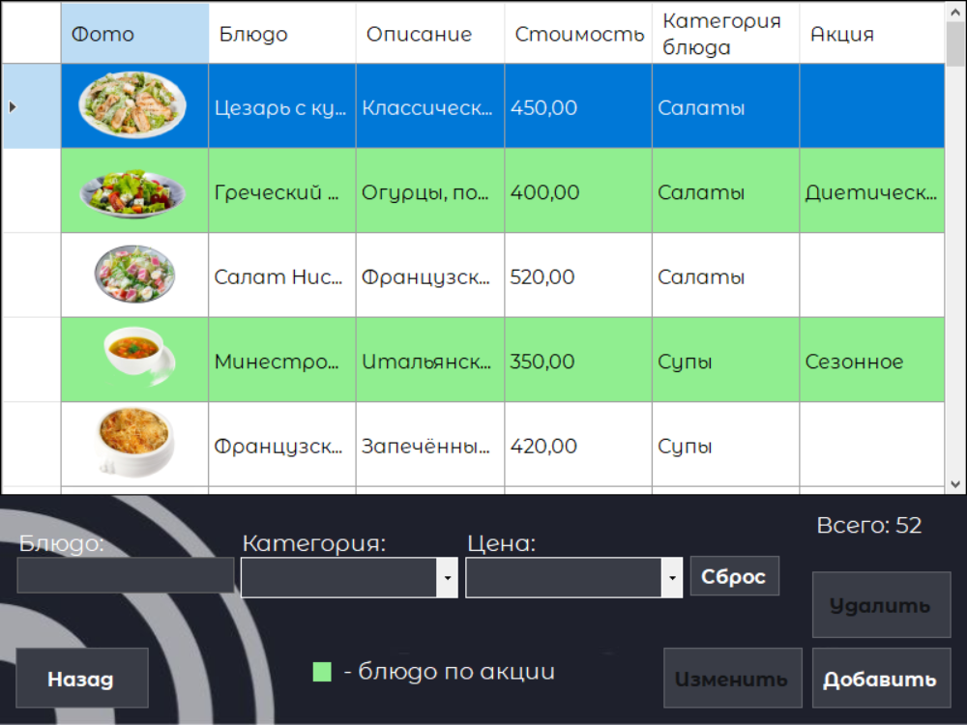
Рисунок Б.34 – Форма «Меню» под ролью шеф-повара
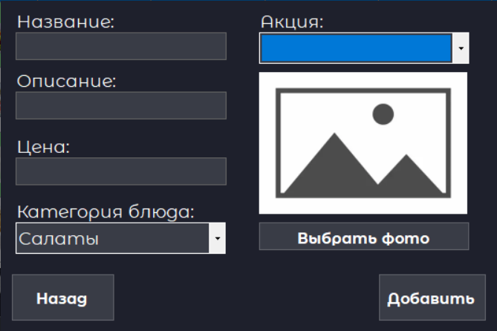
Рисунок Б.35 – Форма «Добавление блюда» под ролью шеф-повара
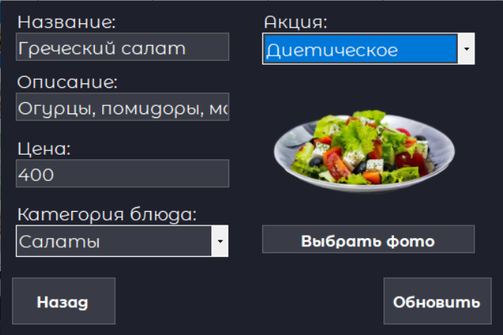
Рисунок Б.36 – Форма «Редактирование блюда» под ролью шеф-повара
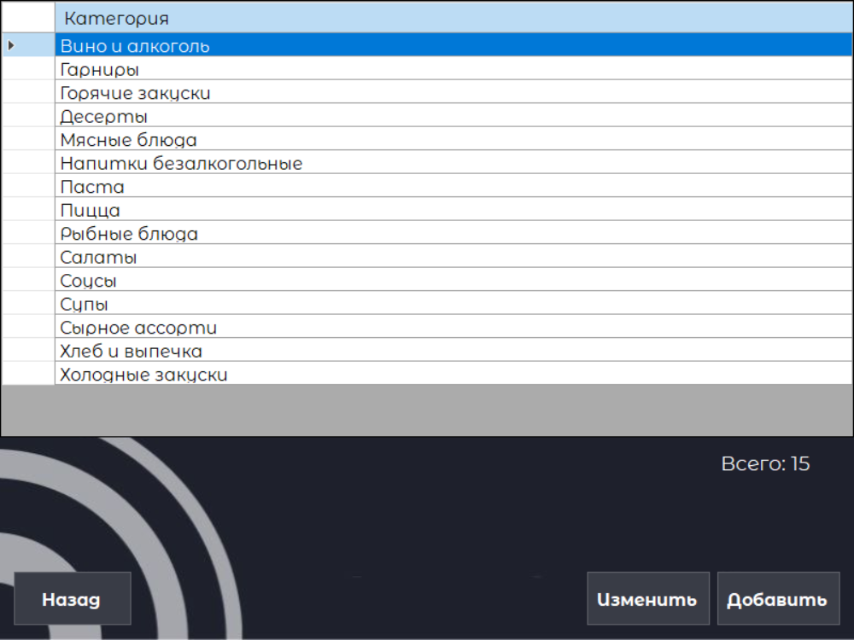
Рисунок Б.37 – Форма «Категории блюд» под ролью шеф-повара
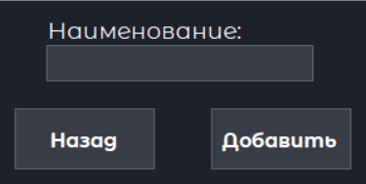
Рисунок Б.38 – Форма «Добавление категории блюд» под ролью шеф-повара
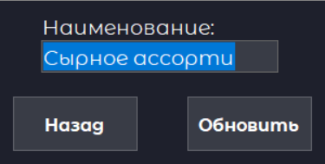
Рисунок Б.39 – Форма «Редактирование категории блюд» под ролью шеф-повара
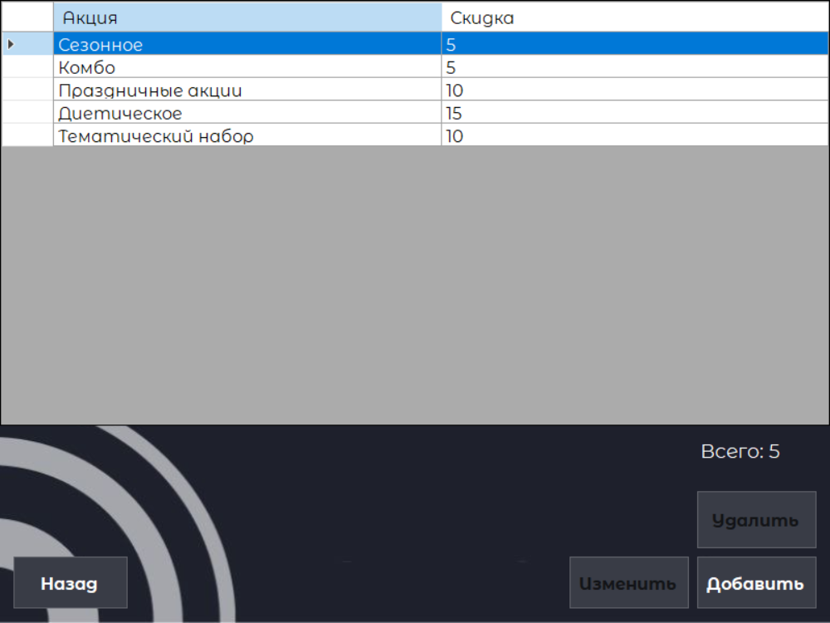
Рисунок Б.40 – Форма «Акции блюд» под ролью шеф-повара
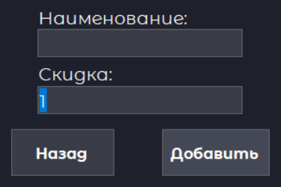
Рисунок Б.41 – Форма «Добавление акции блюд» под ролью шеф-повара
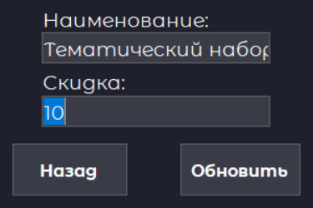
Рисунок Б.42 – Форма «Редактирования акции блюд» под ролью шеф-повара
Приложение В
Руководство по стилю
Общие требования
Все формы приложения должны иметь пропорциональное масштабирование всех элементов, находящихся на форме под конкретное разрешение пользователя (рекомендуемое 1080x720).
Базы данных должна содержать не менее 50 записей в главных таблицах (меню, заказы).
На элементах формы программного приложения не допускаются орфографические и грамматические ошибки.
Использование логотипа
Все экранные формы пользовательского интерфейса должны иметь заголовок с логотипом (в ресурсах). Не искажать логотип (не изменять изображение, его пропорции, цвет).
Для приложений должна быть установлена иконка.
Шрифт
Для записей используется шрифт MontserratAlternates.
Цветовая схема
В качестве основного фона используется:RGB (30, 32, 44); в качестве дополнительного: RGB (57, 60, 70).
Для акцентирования внимания пользователя на целевое действие интерфейса используется следующее условное форматирование:
Критерии мониторинга | Основной фон | Дополнительный фон | Акцентирование внимания
Статусы заказов | RGB  (30, 32, 44) | RGB  (57, 60, 70) | RGB  (144, 238, 144)

Литература
1 Бен Форта, Освой самостоятельно SQLза 10 минут. М., Вильямс, 2021.
2 Мацяшек Л.А., Лионг Б.Л. Практическая программная инженерия на основе учебного примера – М.:БИНОМ, Лаборатория знаний – ЭБК BOOK.RU 2022.
3 Могрунов Е.П. Основы языка SQL, учебное пособие. – СПб.:БХВ-Петербург, 2022.
4 Новиков Б.А., Основы технологий баз данных, PostgresProfessional. – M., 2021.
5 Прайс Марк Дж. C# 7 и .NETCoreКросс-платформенная разработка для профессионалов. 3-е изд. – Спб.: Питер, 2022.
6 Эндрю Троелсен Язык программирования C# 6.0 и платформа .NET4.6, 7-е изд.: пер. с англ. – М.: ООО «И.Д. Вильямс», 2021.

